**EFEKTIVITAS PENGGUNAAN TEKNOLOGI**

***BUILDING INFORMATION MODELLING* (BIM)**

**DALAM DESAIN RUMAH 3 LANTAI**

**Khinanti Puspita Sari1, Aji Suraji2, Dafid Irawan3, Abdul Halim4**

1Jurusan Teknik Sipil, Fakultas Teknik, Universitas Widyagama Malang

*Email Korespondensi : [khinanpuspita@gmail.com](mailto:khinanpuspita@gmail.com)

*Submitted :*- ; *Revision :* - ; *Accepted :* -

**ABSTRAK**

Permasalahan industry kontruksi saat ini adalah kesalahan dan kelalaian dokumentasi dan komunikasi yang sering menyebabkan pembengkakan biaya dan keterlambatan yang dapa menimbulkan konflik pada proyek. Untuk mengatasi hal tersebut diperlukan sistem integrasi yang baik untuk mengkoordinasi dan mengkolaborasi antar stakeholder. Solusi dari permasalahan tersebut yaitu *Building Information Modelling* (BIM) yang merupakan salah satu lompatan terbesar dalam Industri (*Architecture, Engineer, Contractor*) atau AEC sejak teknologi computer CAD. Tujuan kegiatan ini yaitu merancang bangunan rumah 3 lantai dengan software Autodesk revit, untuk mengetahui perbandingan antara software revit dengan autocad dan memberikan manfaat sebagai media komunikasi dalam kolaborasi *stakeholders*. Metode yang digunakan adalah metode pengambilan data yaitu desain dua dimensi rumah 3 lantai dan metode analisis yaitu membandingkan Software Autodesk Revit dengan AutoCad. Hasil dari kegiatan ini menunjukkan bahwa aplikasi berbasis BIM dalam merancang sebuah bangunan dapat mempermudah proses desain, meningkatkan efisiensi waktu, sumber daya manusia, dan sebagainya. Pada revit dapat menunjukkan output volume pekerjaan secara otomatis. Tata cara pembuatan desain tiga dimensi rumah 3 lantai.

**Kata kunci** : Building Information Modelling (BIM), Autodesk Revit, AutoCad

***ABSTRACT***

*The current problem in the construction industry is errors and omissions in documentation and communication which often cause cost overruns and delays which can lead to conflicts on projects. To overcome this, a good integration system is needed to coordinate and collaborate between stakeholders. The solution to this problem is Building Information Modeling (BIM) which is one of the biggest leaps in Industry (Architecture, Engineer, Contractor) or AEC since computer CAD technology. The aim of this activity is to design a 3-story house building using Autodesk Revit software, to find out the comparison between Revit and AutoCAD software and provide benefits as a communication medium in stakeholder collaboration. The method used is a data collection method, namely a two-dimensional design of a 3-story house and an analysis method, namely comparing Autodesk Revit software with AutoCad. The results of this activity show that BIM-based applications in designing a building can simplify the design process, increase time efficiency, human resources, and so on. Revit can show the output volume of work automatically. Procedures for making a three-dimensional design for a 3-story house.*

***Keywords*** *: Building Information Modelling (BIM), Autodesk Revit, AutoCad.*

**PENDAHULUAN**

Kendala umum yang di hadapi industry konstruksi saat ini adalah proses pengiriman yang terfragmentasi dan mengandalkan dokumentasi dan komunikasi berdasarkan kertas. Kesalahan dan kelalaian dokumentasi dan komunikasi sering mengakibatkan pembengkakan biaya dan keterlambatan yang menimbulkan konflik pada proyek tersebut. Untuk mengatasi permasalahan tersebut diperlukan suatu sistem integrasi yang baik untuk mengkoordinasi dan mengkolaborasi antar stakeholder. Hal ini yang kemudian diantisipasi oleh BIM agar segala macam bentuk informasi terkait bangunan akan turut tersimpan dalam bentuk digital bersamaan dengan model bangunan dan gambar kerja bangunan tersebut (D. Helander, 2016). BIM berimplikasi memberi perubahan, mendorong pertukaran model 3D antara disiplin ilmu yang berbeda, sehingga proses pertukaran informasi menjadi lebih cepat dan berpengaruh terhadap pelaksanaan konstruksi (Eastman, 2008)

*Building Information Modeling* (BIM) merupakan paradigma baru bagi para pelaku di industri konstruksi, yang dapat mendorong terintegrasinya antar stakeholder suatu proyek. Integrasi ini berpotensi memberikan keselarasan dan efisiensi yang lebih baik diantara para pelaku konstruksi (Azhar, 2019). Tujuan kegiatan ini adalah untuk memberikan manfaat sebagai media komunikasi dalam kolaborasi stakeholders, dengan menggunakan BIM sebagai media komunikasi maka kesepemahaman, pencapaian desain terbaik hingga integrasi data, ide, desain, hingga persepsi stakeholders akan lebih mudah dicapai (Raflis et al., 2019) . Tujuan kedua yaitu merancang bangunan rumah 3 lantai dengan software Autodesk revit dan untuk mengetahui perbandingan antara software revit dengan autocad.

Building Information Modelling adalah salah satu lompatan terbesar dalam Industri (Architecture, Engineer, Contractor) atau AEC sejak teknologi computer CAD. Istilah Building Informaton Modelling (BIM) mempunyai banyak definisi. Berdasarkan BuildingSmart (sebuah Lembaga internasional nonpemerintah yang menjadi rujukan untuk pengembangan BIM). Definisi Building Information Modelling (BIM) adalah sebagai berikut :

"BIM adalah representasi digital dari karakter fisik dan karakter fungsional suatu bangunan (atau obyek BIM). Karena itu, di dalamnya terkandung semua informasi mengenai elemen-elemen bangunan tersebut yang digunakan sebagai basis pengambilan keputusan dalam kurun waktu siklus umur bangunan, sejak konsep hingga demolisi (Kepala Pusdiklak SDA dan Kontruksi, 2018).

Dapat disimpulkan bahwa BIM adalah sebuah proses yang diawali membuat intelligent 3D design model, model 3D bukan hanya geometri saja tetapi banyak mengandung informasi di dalamnya. Model tersebut untuk memfasilitasi koordinasi antar disiplin, untuk simulasi dan visualisasi bangunan.

BIM berfungsi sebagai informasi bersama yang dapat diandalkan sebagai dasar pengambilan keputusan selama siklus hidup bangunan (Pantiga & Soekiman, 2018). berikut adalah manfaat BIM :

* Meningkatkan produktivitas karena adanya koordinasi dan kolaborasi informasi yang terintegrasi satu sama lainnya (*collaboration management*),
* Mendeteksi mitigasi / mengurangi risiko dalam proses perencanaan, ketidakpastian,
* Meningkatkan keselamatan,
* Menganalisis dampak potensial,
* Mengoptimalisasi resources (biaya, waktu dan SDM),
* Memprodukdi gambar teknis lebih cepat dan akurat.
* Meminimalisir terjadinya variation order (VO).

Namun patut disayangkan bahwa pelaku jasa konstruksi belum banyak menggunakan keunggulan BIM karena kekurang-pahaman mereka terhadap teknologi BIM ini (Al-Ashmori, 2020).

Proyek konstruksi seringkali melibatkan sinkronisasi antara beberapa disiplin ilmu terkait, seperti: arsitektural, struktural, dan mekanikal elektrikal (N. Nelson & J. Sekarsari, 2019). Terkadang apa yang seharusnya dikerjakan bersama oleh para engineer dilakukan secara terpisah karena tidak ada fasilitas terintegras (A. Fikri, 2022). Namun saat ini, terdapat program yang dapat menggabungkan 3 displin. Program tersebut adalah Autodesk Revit. Revit Software merupakan sebuah program tiga dimensi yang berbasis Building Information Modeling (BIM). Program Autodesk Revit ini memberikan hasil utama yang berupa gambar sketsa grafik tiga dimensi, yang output nya bukan hanya gambar tiga dimensi melainkan program ini dapat mensimulasikan berbagai kebutuhan informasi sebuah proyek dalam bentuk pemodelan gambar tiga dimensi. Program ini sangat tepat untuk membuat atau merencanakan objek tiga dimensi dengan perbandingan panjang, lebar, maupun tinggi, dan bahkan pengeditannya lebih mudah apabila dibandingkan dengan aplikasi lain.

Revit memberikan kemudahan dengan integrasi perangkat lunak, mampu mendeteksi tabrakan desain, membuat proses pekerjaan menjadi lebihcepat, revit juga memiliki kekurangan seperti mahalnya lisensi, dibutuhkan spesifikasi hardware yang tinggi (Marizan, 2019)

**METODE KEGIATAN**

1. **Metode Pengambilan Data**

Data dan bahan yang dibutuhkan pada kegiatan ini dicatat secara keseluruhan agar tidak ada data yang kurang untuk kegiatan dan mempermudah dalam pelaksanaan kegiatan. Metode Pengambilan Data yang saya gunakan pada kegiatan ini adalah metode literature dan metode observasi data sekunder, untuk metode literature diawali dengan melakukan kajian dari pihak-pihak yang terkait kemudian diobservasi sesuai dengan kegiatan yang dikerjakan. Sedangkan untuk metode observasi data yang terkait dari kegiatan didapat secara tidak langsung atau melalui perantara pada saat kegiatan Studi Independen.

Data yang dibutuhkan adalah denah lantai 1, 2, dan 3 bentuk .jpg, denah lantai 1, 2, dan 3 bentuk .dwg atau file autocad, dan juga file revit dari tim arsitek atau desain arsitek yang kami butuhkan untuk melanjutkan desain struktur. Denah – denah tersebut didapat dari mitra PT. Solusi Utama Konsultan. Denah tersebut boleh dirubah tata letaknya namun tidak boleh dirubah dimensinya, maka dari itu tim struktur menunggu desain dari tim arsitek. Karena tim arsitek yang bertugas untuk mengganti tata letak dari denah tersebut.

Setelah tim struktur mendapatkan desain dari arsitek, maka tim struktur mulai mengerjakan tugasnya seperti membuat kolom, membuat pondasi, membuat balok, membuat pelat lantai, membuat atap dan juga beserta strukturnya. Selain itu juga mendesain penulangan dari berbagai pekerjaan tersebut.

1. **Metode Analisis**

Metode analisis yang dipakai dalam kegiatan ini merupakan metode komprehensif dimana yang nantinya metode ini akan membandingkan pekerjaan menggunakan revit dengan pekerjaan menggunakan AutoCad, data yang dipakai untuk kegiatan ini berasal dari tugas semasa Studi Independen di PT. Solusi Utama Konsultan yaitu perencanaan rumah 3 lantai. Kegiatan awal diawali dengan membuat 3D desain rumah 3 lantai atau pemodelan 3D desai rumah 3 lantai.

Pemodelan ini dilakukan dari pembuatan grid yang sesuai dengan gambar 2D. Selanjutnya melakukan pemodelan struktur gedung dimulai dari membuat pondasi, membuat kolom, membuat sloof, membuat balok, membuat pelat lantai serta membuat atap. Pemodelan 3D juga mencakup elemen-elemen bangunan lainnya yang tampak pada DED seperti daftar gambar, denah masing-masing pekerjaan per lantai contohnya : denah kolom lantantai 1, 2 dan 3, denah sloof, denah balok, denah pelat lantai, membuat denah ring balk, pembuatan detail balok dan kolom beserta penulangannya, pembuatan denah struktur atap, pembuatan denah dan detail pondasi, pembuatan denah balok latei, framing elevation grid, overal 3D, dan pembuatan schedule pekerjaan.

Kegiatan selanjutnya yaitu membandingkan software Autodesk Revit dengan Software Autocad. Diawali dengan mencari jurnal keunggulan – keunggulan software Autocad dengan hasil desain dari Autodesk revit. Perbandingan efisiensi Autodesk Revit dan Autocad terdiri dari perbandingan metode pengerjaan menggunakan Autocad dan Revit, perbandingan waktu metode konvensional dengan metode BIM, perbandingan SDM metode konvensional dengan metode BIM. Perbandingan biaya metode konvensional dengan metode BIM pada studi kasus.

1. **Penyusunan kegiatan**

Penyusunan kegiatan ini terdiri dari mulai, persiapan data yang termasuk dalam metode pengumpulan data, pembuatan desain yang termasuk pada metode analisis, kemudian hasil desain dianalisis dan menghasilkan perbandingan antara software revit dan autocad, kegiatan selajutnya yaitu membuat kesimpulan dan selesai. Untuk lebih singkatnya bisa dilhat pada Gambar 1 dibawah ini yang merupakan diagram alir pada kegiatan ini.

Persiapan Data - Data

Pembuatan Desain

Analisa

Kesimpulan

Gambar 1. Diagram Alir Penelitian

**HASIL DAN PEMBAHASAN**

* 1. **Proses Instalasi Software Autodesk Revit**

File Autodesk Revit 2023 yang bisa didapat dengan cara yaitu :

1. Membeli langsung installer asli pada distributor Autodesk.
2. Mendownload Software Revit dengan tujuan untuk belajar, dapat dilakukan pada website resmi Autodesk.
   1. **Langkah-langkah Pembuatan Pemodelan 3D pada Revit**
3. Langkah awal, pilih *project* dan klik *New*
4. Membuat Grid untuk menentukan bentuk bangunan yang akan dibuat, gambar dibawah ini merupakan contoh frid atau acuan awal dalam membuat permodelan (Gegana Greg, 2017). Membuat Pondasi dengan cara buka view structural floor plans dan klik tab struktur pilih isolated, kemudian pilih type pondasi yang akan dipakai. Gambar 2 dibawah ini adalah hasil pembuatan grid pada software revit.

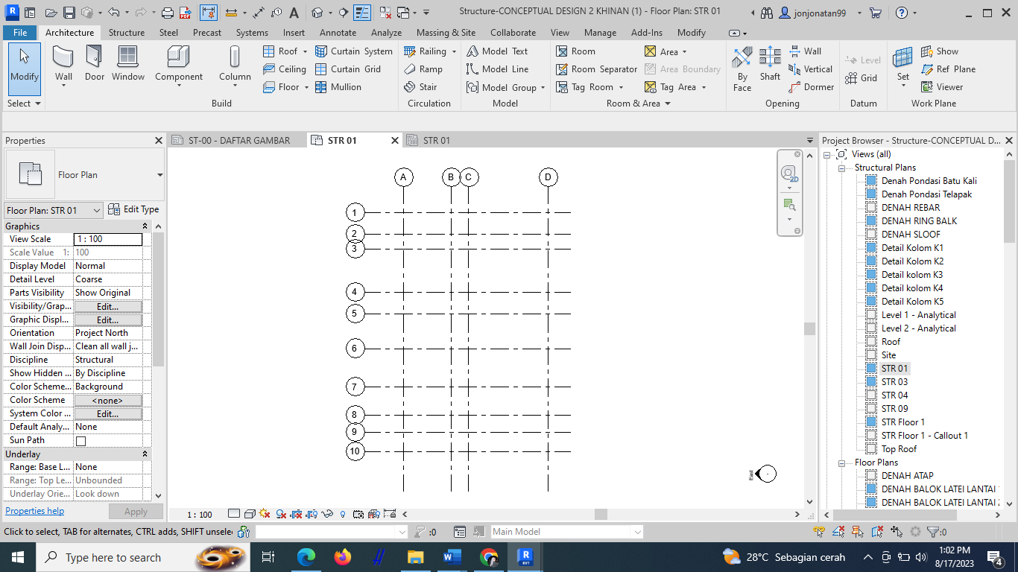

Gambar 2. Pembuatan Grid Pada Autodesk Revit

1. Membuat kolom dengan cara memilih kolom di tab Struktur kemudian di lanjut dengan memilih tipe kolom yang diinginkan, pada pemodelan tersebut menggunakan 2 tipe 15x40, 15x30, 15x25, 15x20 dan 15x15 selanjutnya tahap terakhir menempatkan kolom di posisi yang diinginkan. Membuat balok dengan menggunakan tipe 15x30, 12x25, 15x20 dan 15x15. Membuat pelat dengan ukuran 120 mm. Gambar 3 berikut adalah hasil pembuatan kolom.

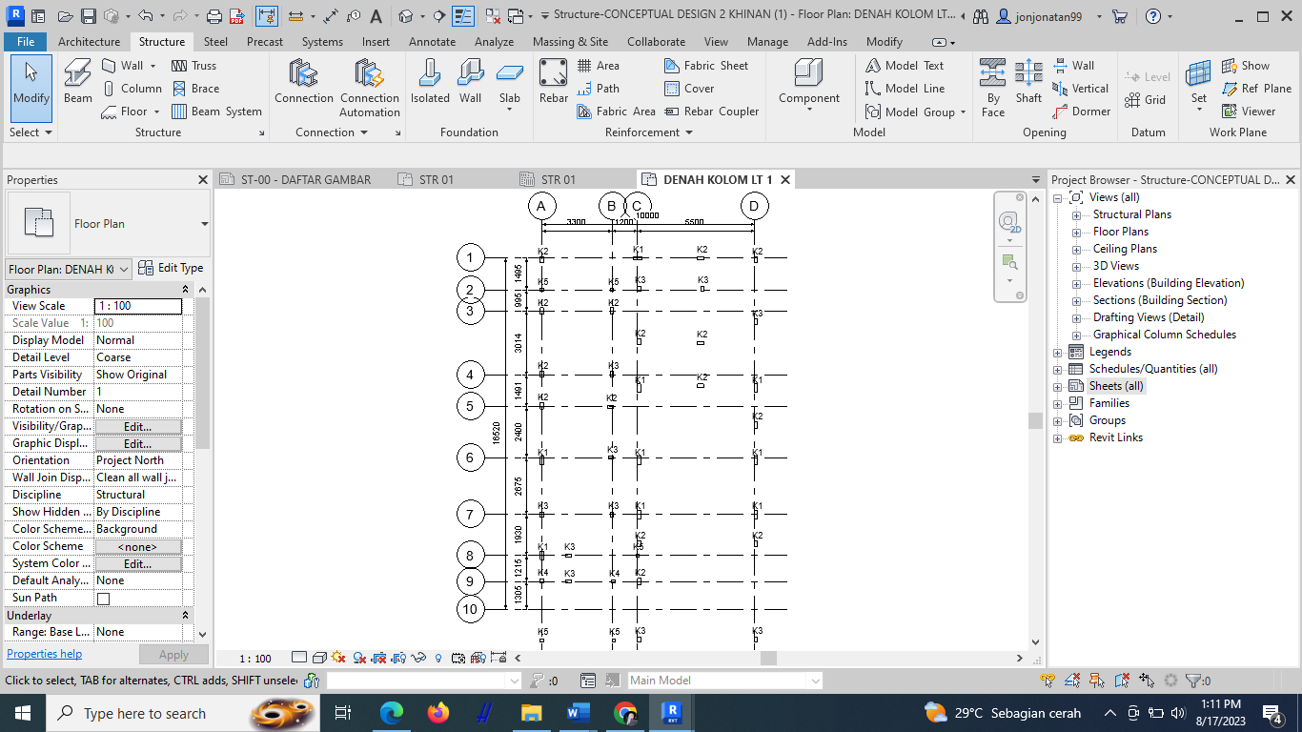

Gambar 3. Pembuatan Kolom Pada Autodesk Revit

1. Selanjutnya memodelkan struktur atap dengan menggunakan perintah mullion tinggal input jarak kasau atau reng yang diinginkan. Gambar 4 dibawah ini adalah Hasil pembuatan struktur atap.

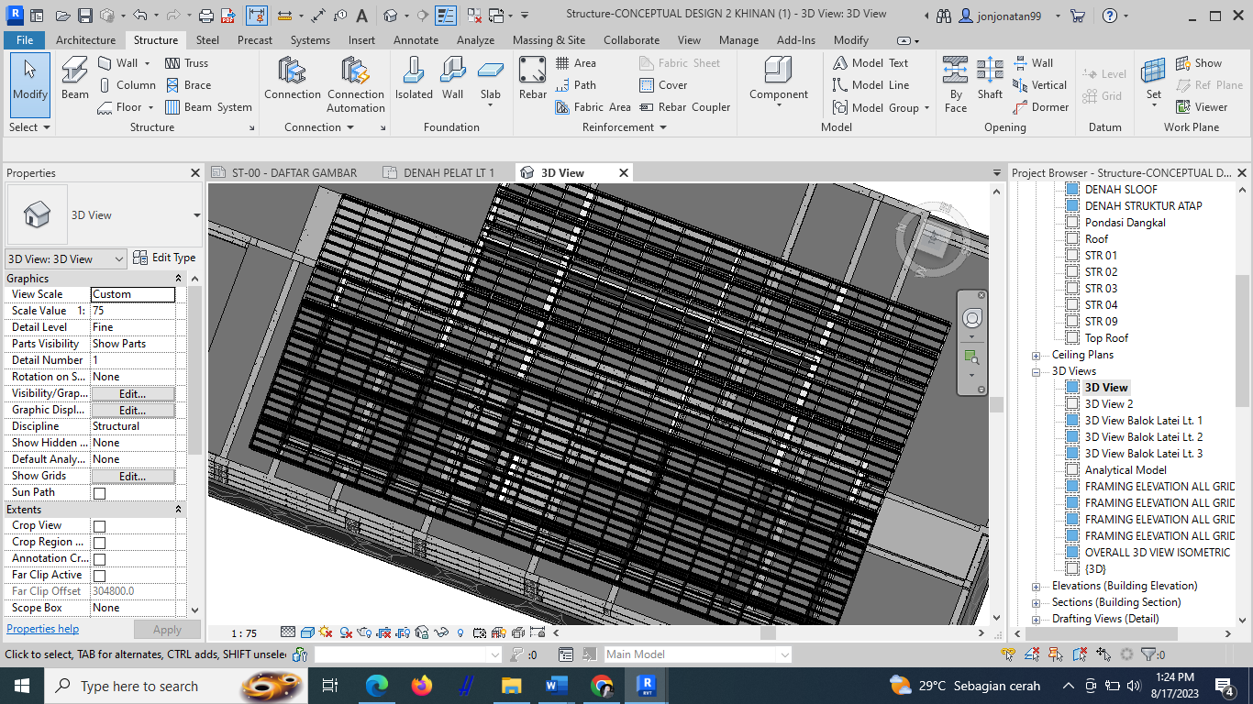

Gambar 4. Pembuatan Struktur Atap Pada Autodesk Revit

1. Selain fungsi – fungsi modelling untuk semua eleklik men bangunan yang telah di sediakan revit sebagai software BIM juga mendukung fungsi perhitungan volume. Gambar 5 merupakan contoh schedule kolom yang sudah selesai dibuat.

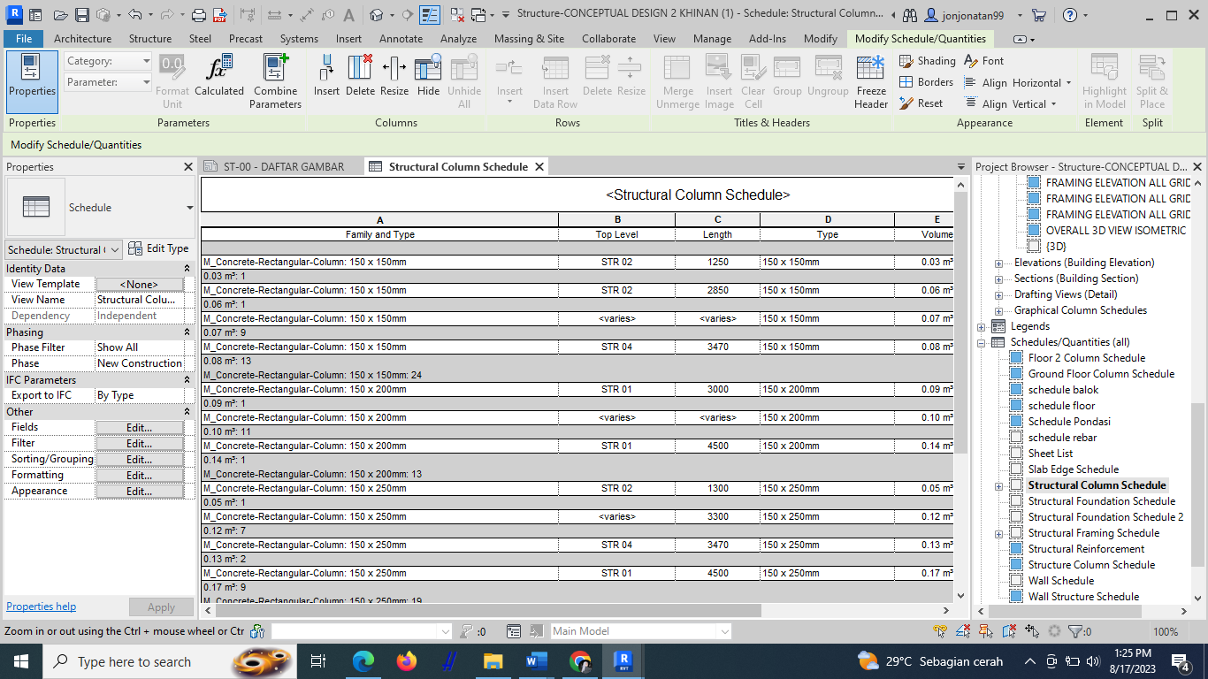

Gambar 5. Contoh Schedule Kolom Pada Autodesk Revit

* 1. **Perbandingan Efisiensi Revit dan AutoCad**
     1. **Perbandingan dalam metode pengerjaan menggunakan Autocad dan Revit**

Revit memiliki kelebihan yaitu dapat mengurangi revisi pada perencanaan proyek. Karena dengan menggunakan software revit kesalahan pada perencanaan dapat ditemukan diawal. Akan tetapi software revit ini memiliki kekurangan yaitu harus memiliki *extra skill* atau mampu menguasai beberapa multi disiplin.

* + 1. **Perbandingan Waktu Metode Konvensional dan Metode BIM pada Studi Kasus**

Di dalam software revit antara desain, struktur dan MEP dapat dilakukan bersama sehingga dapat mempercepat perencanaan karena tidak perlu menunggu dalah satu disiplin selesai terlebih dahulu. Waktu yang dibutuhkan untuk perencanaan dengan menggunakan Revit ± 50% lebih cepat atau dua kali lipat dibandingkan dengan perencanaan yag menggunakan metode konvensional. Pada Tabel 1 berikut ini akan dijabarkan barchart perencanaan denggan aplikasi konvensional. Pada Tabel 2 berikut juga akan dijabarkan barchart perencanaan dengan BIM.

**Tabel 1.** Barchart perencanaan dengan aplikasi konvensional.

Sumber : (Berlian et al., 2016)

|  |  |  |  |  |  |  |  |  |  |  |  |  |  |
| --- | --- | --- | --- | --- | --- | --- | --- | --- | --- | --- | --- | --- | --- |
| No | Aktifitas | Bulan | | | | | | | | | | | |
| 1 | 2 | 3 | 4 | 5 | 6 | 7 | 8 | 9 | 10 | 11 | 12 |
| 1 | Persiapan |  |  |  |  |  |  |  |  |  |  |  |  |
| 2 | Survey |  |  |  |  |  |  |  |  |  |  |  |  |
| 3 | Desain Arsitektur |  |  |  |  |  |  |  |  |  |  |  |  |
| 4 | Sruktur |  |  |  |  |  |  |  |  |  |  |  |  |
| 5 | Mechanical, Elctrical, Plumbing |  |  |  |  |  |  |  |  |  |  |  |  |
| 6 | Schedulling & RAB |  |  |  |  |  |  |  |  |  |  |  |  |
| 7 | Penyiapan Dokumen Lelang |  |  |  |  |  |  |  |  |  |  |  |  |

**Tabel 2.** Barchart perencanaan dengan BIM. Sumber : (Berlian et al., 2016)

|  |  |  |  |  |  |  |  |
| --- | --- | --- | --- | --- | --- | --- | --- |
| No | Aktifitas | Bulan | | | | | |
| 1 | 2 | 3 | 4 | 5 | 6 |
| 1 | Persiapan |  |  |  |  |  |  |
| 2 | Survey |  |  |  |  |  |  |
| 3 | Desain Arsitektur |  |  |  |  |  |  |
| 4 | Sruktur |  |  |  |  |  |  |
| 5 | Mechanical, Elctrical, Plumbing |  |  |  |  |  |  |
| 6 | Schedulling & RAB |  |  |  |  |  |  |
| 7 | Penyiapan Dokumen Lelang |  |  |  |  |  |  |

* + 1. **Perbandingan SDM Metode Konvensional dan Revit Pada Studi Kasus**

Efisiensi kebutuhan sumber daya manusia pada penggunaan metode BIM dibandingkan dengan metode konvensional untuk perencanaan proyek adalah sebesar 26,66%, angka tersebut diperoleh dari perbandingan antara selisih jumlah personil antara BIM dengan konvensional dibandingkan dengan jumlah personil dengan menggunakan metode konvensional (Berlian et al., 2016). Pada Tabel 3 berikut ini akan dijabarkan mengenai perbedaan kebutuhan sumber daya manusia antara aplikasi konvensional dengan BIM.

**Tabel 3.** Perbedaan kebutuhan sumber daya manusia antara aplikasi konvensional dengan BIM dalam perencanaan proyek. Sumber : (Berlian et al., 2016)

|  |  |  |  |  |  |
| --- | --- | --- | --- | --- | --- |
| No | Posisi | Konvensional | | BIM | |
| Thn Pengalaman | Jml Org | Thn Pengalaman | Jml Org |
| 1 | Team Leader / TA.BIM Arsitek | 10 | 1 | 10 | 1 |
| 2 | TA. *Surveyor* | 3 | 1 | 3 | 1 |
| 3 | TA. Geoteknik | 5 | 1 | 5 | 1 |
| 4 | TA. Arsitek | 5 | 1 | - | - |
| 5 | TA. MEP | 5 | 1 | - | - |
| 6 | TA. Struktur | 5 | 1 | - | - |
| 7 | TA. Cost Estimator | 3 | 1 | 3 | 1 |
| 8 | TA. BIM Struktur | - | - | 5 | 1 |
| 9 | TA. BIM MEP | - | - | 5 | 1 |
|  | Asisten Tenaga Ahli |  |  |  |  |
| 1 | Asisten *surveyor* | 1 | 1 | 1 | 1 |
| 2 | Asisten ahli MEP | 2 | 2 | 2 | 1 |
| 3 | Asisten ahli arsitek | 2 | 2 | 2 | 1 |
|  | Tenaga Penunjang |  |  |  |  |
| 1 | *Drafter* | 1 | 2 | 1 | 1 |
| 2 | Administrasi | 1 | 1 | 1 | 1 |
|  | Jumlah |  | 15 |  | 11 |

* + 1. **Perbandingan Biaya Metode Konvensional dan Revit Pada Studi Kasus**

Perbedaan biaya antara penggunaan aplikasi konvensional dengan Revit dalam proses perencanaan proyek dapat mengurangi biaya, didapat dari perbandingan antara selisih jumlah biaya Revit dan konvensional dengan jumlah biaya apabila menggunakan metode konvensional. Jumlah tenaga ahli yang diperlukan dalam penggunaan BIM lebih sedikit disbanding tenaga ahli oengguna aplikasi konvensional

**PENUTUP**

Revit memudahkan pengguna dengan kemampuan mendeteksi tabrakan desain, membuat proses pekerjaan menjadi lebih cepat. Penggunaan revit mampu meningkatkan efisiensi pada lama waktu perencanaan hingga 2 kali lipat atau sebesar 50% dan pemanfaatan sumber daya manusia yang leih sedikit sebesar 26,66% sehingga menghemat biaya. Revit juga memiliki kekurangan seperti lisesnsi mahal, dan dibutuhkan spesifikasi hardware yang tinggi.

**UCAPAN TERIMA KASIH**

Dengan penuh rasa terima kasih dan apresiasi, saya ingin mengucapkan terimakasih sebesar-besarnya kepada PT. Solusi Utama Konsultan atas dukungan dan bimbingan yang luar biasa. Tanpa bantuan berharga dari tim PT. Solusi Utama Konsultan, pencapaian ini mungkin tidak akan terwujud dengan baik.

**DAFTAR PUSTAKA**

A. Fikri. (2022). *Efektivitas Perhitungan Volume Pekerjaan Struktur dengan Menggunakan Bantuan  Building Information Modeling (BIM)*.

Al-Ashmori. (2020). *BIM benefits and its influence on the  BIM implementation in Malaysia*.

Azhar, S. (2019). *Building Information Modelling (BIM): Trends, benefits, risks, and challenges for the AEC industry*. 241–252.

Berlian, C., Adhi, R., Hidayat, A., & Nugroho, H. (2016). *Perbandingan Efisiensi Waktu, Biaya, Dan Sumber Daya Manusia Antara Metode Building Information Modelling (Bim) Dan Konvensional (Studi Kasus: Perencanaan Gedung 20 Lantai)*. *5*(2). http://ejournal-s1.undip.ac.id/index.php/jkts

D. Helander, V. S. (2016). BIM in Building Renovation Projects : What is the useful minimum  information requirement. *International Journal, Product Lifecycle Management*, *9*, 65–86.

Eastman, C. (2008). *BIM Handbook: A Guide to Building Information Modeling for  Owners, Managers, Designers, Engineers and Contractors*.

Gegana Greg. (2017). *Autodesk Revit, Master Builder*. BIM Consultant Jakarta.

Kepala Pusdiklak SDA dan Kontruksi. (2018). *Prinsip Dasar Sistem Teknologi BIM dan Implementasinya di Indonesia*.

Marizan, Y. (2019). *Studi Literatur Tentang Penggunaan Software Autodesk Revit Studi Kasus Perencanaan Puskesmas Sukajadi Kota Prabumulih*. *6*, 15–26.

N. Nelson, & J. Sekarsari. (2019). “Faktor yang Mempengaruhi Penerapan Building Information  Modeling (BIM) dalam Tahapan Pra Konstruksi Gedung Bertingkat. *Jurnal Mitra Teknik  Sipil*, *2*, 241–248.

Pantiga, J., & Soekiman, A. (2018). *Kajian Implementasi Building Information Modeling (Bim) Di Dunia Konstruksi Indonesia*.

Raflis, R., Yuwono, B. E., & Rayshanda, R. (2019). Manfaat Penggunaan Building Information Modelling (Bim) Pada Proyek Konstruksi Sebagai Media Komunikasi Stakeholders. *Indonesian Journal of Construction Engineering and Sustainable Development*, 62.